INOVAÇÃO E OPORTUNIDADES NA CONSULTORIA: APLICATIVO CONSULTIP

Elizabeth Cristina Campos¹, Maria Fernanda Leontino², Amanda Andrade³, Nair Isadora
Carvalho⁴, Yasmin Calheiros⁵, Maria Júlia Nunes⁶, Larissa Andrade⁷
Orientador(a): Prof.ª Dr.ª Rafaela Ferreira França⁸
Faculdade de São Lourenço

Introdução
Segundo Drucker (2000), a tomada de decisão eficaz é um pilar fundamental que está diretamente relacionado ao sucesso empresarial. Em um mundo complexo e em constante mudança, com as novas exigências da era digital e da evolução tecnológica, se intensifica cada vez mais a necessidade e a procura do mercado por serviços inovadores na área de consultoria.
Nesse cenário, a empresa júnior Consultip surge com um projeto de consultoria moderna, que oferece uma plataforma digital de aplicativo, operada por estudantes da Faculdade de São Lourenço e, que poderá contribuir para que as organizações tomem decisões informadas e estratégicas.

Justificativa
No atual cenário, a tecnologia desempenha um papel fundamental em todos os setores e, além disso, é visível a crescente busca do mercado de trabalho por uma maior capacitação e assistência profissional. Com isso, a consultoria aparece como uma solução especializada, de grande importância para toda empresa a qualquer momento.
Além disso, observa-se que a região possui certa carência deste serviço, onde há uma grande oferta de empresas que buscam consultoria, uma área onde nossa empresa júnior se destaca. O aplicativo Consultip oferece uma oportunidade aos alunos de aplicarem seus conhecimentos e habilidades de forma prática no mundo profissional, e ao mesmo tempo propicia uma chance de adquirir experiência durante a formação acadêmica, como também, apoia as empresas locais e a comunidade em geral.

Objetivos
Conectar estudantes universitários com organizações e empresas que precisam de serviços de consultoria por meio do aplicativo da empresa júnior Consultip.

______________________
¹Graduanda do 4° período do curso de Ciências Contábeis (elizacampos2004@gmail.com), Faculdade de São Lourenço.

Metodologia
Este projeto, liderado pelos cursos de Administração e Ciências Contábeis, seria futuramente desenvolvido e realizado com a parceria do curso de Análise e Desenvolvimento de Sistemas e executado pela Faculdade de São Lourenço, podendo ser aplicado como atividades complementares e de extensão para estudantes de diversas áreas. O aplicativo é destinado a empresários, colaboradores e indivíduos que buscam consultoria em setores relacionados aos cursos dos alunos.
A plataforma, que se chama Consultip (Figura 1), funcionaria com a gestão dos alunos da faculdade, onde ocupariam os departamentos da empresa júnior de acordo com o seu curso. O aplicativo seria disponibilizado em vários sistemas operacionais, e o primeiro processo seria o cadastro dos usuários, que coletaria algumas informações da empresa e em seguida recomendaria perfis de consultores compatíveis com as suas necessidades. Caso não haja correspondência imediata, os dados serão armazenados para futuros contatos. Além disso, será possível agendar até três reuniões gratuitas pelo aplicativo.

Figura 1 - Ícone do aplicativo Consultip.

O aplicativo apresenta funções e ferramentas de fácil uso, que auxiliam a utilização dos usuários para uma melhor experiência da plataforma. As ferramentas internas da Consultip (Figura 2), se complementam de forma organizada, o que destaca uma interface simples e útil.
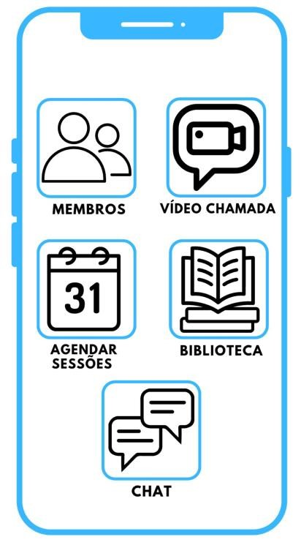
Figura 2 – Representação das ferramentas do aplicativo Consultip.

Descrição das funcionalidades de cada ferramenta do aplicativo:
- Membros: Local onde estão os perfis detalhados dos consultores, destacando suas respectivas áreas acadêmicas e habilidades, para que os usuários encontrem os alunos que melhor atendem as suas necessidades;
- Vídeo Chamada: Permite que os usuários e consultores tenham conversas interativas em tempo real, com compartilhamento de tela;
- Agendar Sessões: Onde os usuários conseguem ver as agendas dos consultores e marcar as reuniões por um sistema de calendário;
- Biblioteca: Uma biblioteca virtual com artigos, vídeos e outros materiais, onde os usuários podem aprender mais sobre diversas áreas por conta própria;
- Chat: Possibilita uma comunicação facilitada, onde os usuários conseguem enviar dúvidas, opiniões e compartilhar mensagens.

Conclusão
O aplicativo Consultip se mostra um projeto promissor e uma ideia inovadora para o mercado, alinhando a tecnologia com as práticas acadêmicas para otimizar e contribuir para o sucesso das empresas. A iniciativa também irá ajudar os alunos a adquirir maior experiência profissional na sua área, e ainda colaborar para o desenvolvimento da região ao fortalecer os laços entre a Faculdade de São Lourenço, a comunidade e o setor empresarial.

Referências
DRUCKER, Peter F. O Gerente Eficaz. São Paulo: Pioneira, 2000.

